**Тревога и здоровье ребенка**

Здоровый, веселый. Эти два понятия всегда стоят рядом. Здоровье кажется неполным, если ему не сопутствует бодрое настроение, жизнерадостность, оптимизм, а присутствует ощущение опасности, тревога.

Причины детской тревоги разные. Иногда она возникает еще до появления ребенка на свет, при неблагоприятных воздействиях, которые перенесла мать во время беременности.

Будет ли проявление тревоги кратковременным или затянется надолго, станет она ярко выраженной или незначительной, наконец, самое главное, вырастет ли из тревожного ребенка спокойный взрослый человек – это зависит от условий жизни, правильного поведения окружающих взрослых, родителей.

Даже маленького ребенка не всегда удается оградить от неприятных впечатлений, переживаний. Тревожные дети отличаются тем, что впечатления, которые для здорового ребенка проходят бесследно, у них вызывают сильную реакцию тревоги. Тревога угнетает ребенка, подавляют его активность, инициативу, и нередко делает беспомощным. Ребенок боится оставаться один в комнате, боится новой обстановки, незнакомых взрослых и детей.

Тревожные дети бывают то слишком веселы, много говорят, быстро и суетливо двигаются, то расстроены и даже угнетены, безучастны, вялы. Они могут быть замкнутыми, обидчивыми, избегают общих игр. Им очень мешает неуверенность в себе: для них тягостна любая перемена обстановки, любое переключение с привычного образа жизни на непривычный. Черты упрямства, негативизма (стремление делать противоположное тому, о чем их просят) могут проявляться у всех детей, однако у тревожного ребенка они длительны и значительно выражены.

Самый тонкий показатель состояния нервной системы – сон. Тревожные дети засыпают с трудом, сон их чуток и прерывист. Они часто вскрикивают, беспокойно ворочаются, их пугают страшные сновидения.

Как же сделать, чтобы ребенок был спокойным? Для этого отнюдь не требуется с утра до вечера веселить и развлекать его. Надо, чтобы он сам учился находить в окружающей обстановке спокойствие, радость, умел извлекать интересное из повседневного; все, что он делает, делать с удовольствием. Разделяйте радость ребенка, даже если, с вашей точки зрения, он радуется пустяку: красивому листику, найденному на дороге, солнечному зайчику, морозному узору на стекле. Обращайте его внимание на все интересное, приятное, веселое, а не только на опасное или нежелательное. А ведь бывает, что ребенок не слышит ничего, кроме «Не лезь – упадешь», «Не трогай – будет больно». Еще хуже, когда детей запугивают волком, «Дедом с мешком» и т.д.

Тон разговора с ребенком должен быть всегда ровным, спокойным. Будьте одновременно мягки и решительны: считаясь с особенностями ребенка, не уступайте любому его капризу. Пока ребенок возбужден, всякое вмешательство бесполезно и может только усилить его упрямство. Но как только он успокоился, необходимо разъяснить ему недопустимость такого поведения. Терпение, ровное обращение и спокойствие всегда приводят в положительным результатам

Психологами доказано, что 8-10 объятий ребенка родителями ежедневно помогают чувствовать ребенку себя гораздо счастливее, спокойнее, быстрее и безболезненно преодолевать трудности и тревоги жизни. Продолжая осваивать окружающий мир, дети становятся инициативными и в целом оптимистически настроенными. И с большим удовольствием переходят на следующую степень познания окружающего мира.

Помните всегда: на ребенка гораздо больше действует не то, что говорит родитель, а то, что он делает. Если дети чувствуют поддержку, они становятся более уверенными, активно принимают участие в самых разных домашних и общественных делах. Дети особенно любят, когда их привлекают к приготовлению пищи или к обсуждению каких-либо важных мероприятий (где и как провести очередной отпуск, куда пойти в выходной день и т.п.).

Повышайте самоуважение ребенка. Постарайтесь вызвать ребенка на откровенный разговор, узнать, что его беспокоит, как и почему возникло у него чувство тревоги. Если дети чувствуют себя в безопасности, они учатся доверять. Если дети чувствуют дружеское отношение, они учатся находить в мире любовь и спокойствие, контролировать себя, свое чувство тревоги, неуверенности. Они быстрее находят такие формы поведения, которые помогают им ввести свои желания и интересы в социально приемлемые рамки. 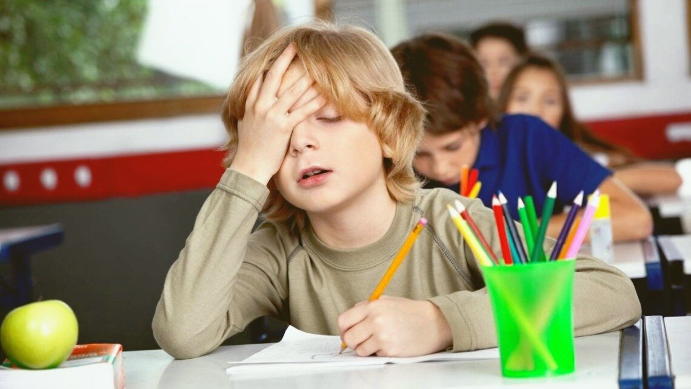

Материал подготовила Павлюкова Анастасия Валерьевна, педагог-психолог ГУО «Гомельский районный центр коррекционно-развивающего обучения и реабилитации».

Наш сайт: grckroir.schools.by